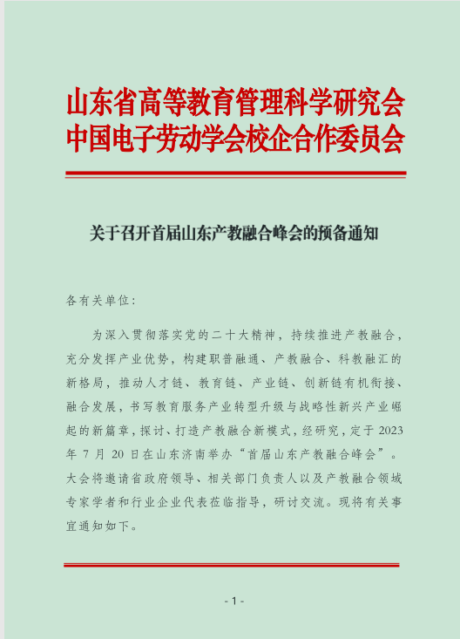
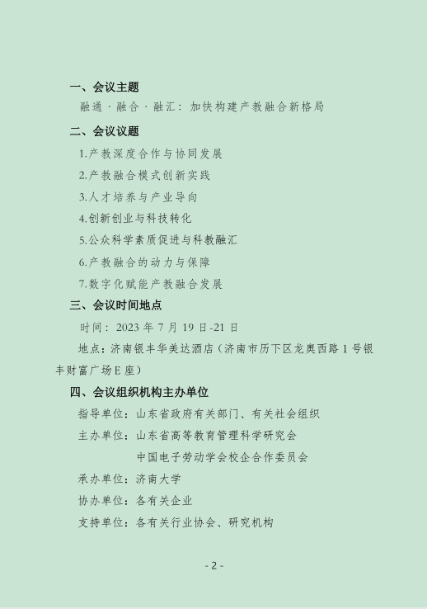
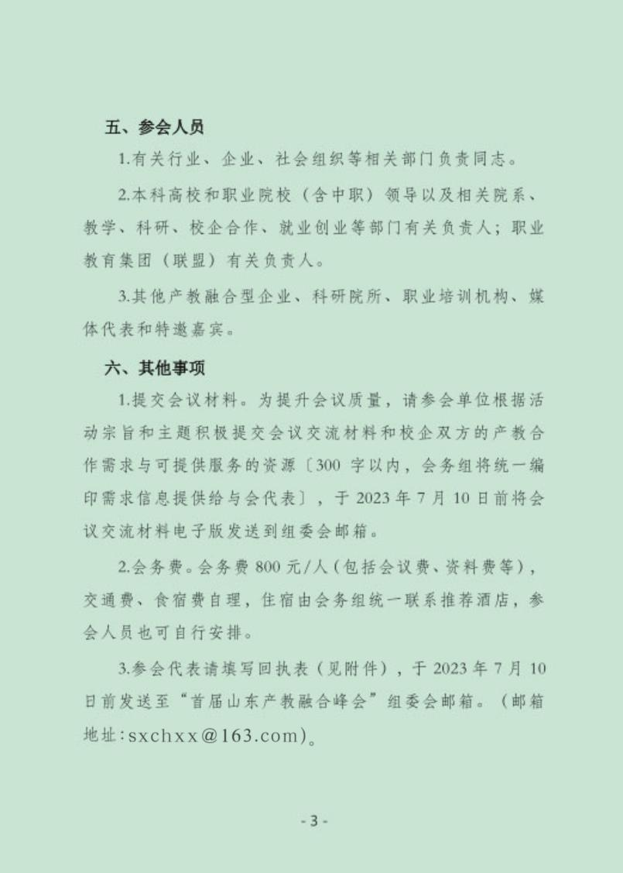
附件：2. 首届山东产教融合峰会参会回执

单位名称
单位地址
联系人 |  | 职务
手机 |  | 邮箱
姓名 | 职务 | 邮箱 |  | 手机
会费收款单位及  账户信息 | 户 名：中才产教融和教育科技发展(山东)集团有限公司
 | 开户行：中国农业银行股份有限公司济南和平支行
 | 账 号：15158101040049245
参会单位  开票信息 | 单位名称：
 | 税 号：
 | 开 户 行：
 | 通讯地址及电话：
 | 电子邮箱：
平行论坛参加意向 | 论坛一 论坛二 （在有意向参与的论坛后划√）
是否需要统一住宿 | 是 否 （请选择√） |  | 房间收费标准：400元/间。  (标间、 大床 ）
备注：请填写回执表发邮件至组委会(邮箱：sxchxx@126.com）截止时间2023年7月17日，会议规模限定在300人以内，按缴纳会务费时间排序)
联系人：

